**Influência da temperatura nas enzimas**

**Introdução**

As enzimas são proteínas que atuam como catalisadores químicos, ou seja, aceleram reações químicas. Numa reação química, o substrato (moléculas do reagente) se liga à enzima. O local de conexão do substrato com a enzima é chamado de sítio ativo. A enzima então forma um complexo com este substrato, que é convertido em produtos. Uma vez que os produtos saem do sítio ativo, a enzima está pronta para se ligar a um novo substrato e repetir o processo.

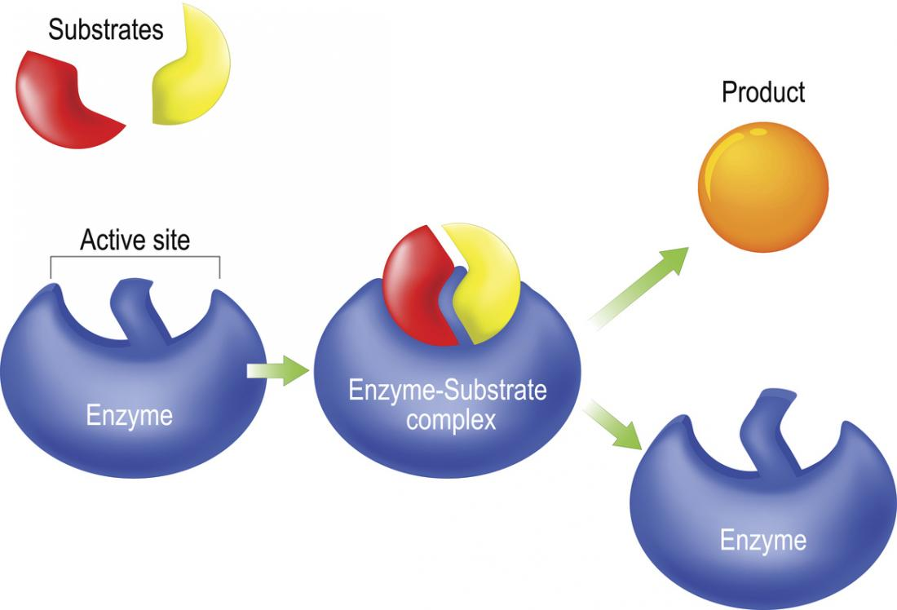

Entretanto, as enzimas só conseguem trabalhar perfeitamente sobre certas condições. A maioria das enzimas do corpo humano, por exemplo, só conseguem estar em seu melhor funcionamento em 36,5°C - a temperatura corporal normal – abaixo dessa temperatura, as enzimas irão trabalhar de forma mais lenta.

Da mesma forma, enzimas funcionam melhor em uma determinada faixa de pH (ácido/alcalino). Sua preferência depende de onde eles são encontrados no corpo. Por exemplo, enzimas nos intestinos funcionam melhor em 7,5 pH, enquanto enzimas no estômago funcionam melhor no pH 2 porque o estômago é muito mais ácido.

Se a temperatura estiver muito alta ou se o ambiente for muito ácido ou alcalino, a enzima muda de forma; isso altera a forma do site ativo para que os substratos não possam se ligar a ele – a enzima fica desnaturada.

**Bromelina**

A bromelina é uma mistura de enzimas que é encontrada no abacaxi. Dentre os ingredientes ativos na bromelina, se incluem proteínas e proteases, que são enzimas que quebram proteínas no corpo. Se diferenciando da maioria das enzimas digestivas, a bromelina é ativa em uma ampla gama de pH (4.5-9.8) o que lhe permite atuar tanto em ambiente ácido do estômago como no ambiente alcalino do intestino delgado. No entanto, é pouco estável ao calor, podendo assim se desnaturar facilmente com em decorrência dos tratamentos térmicos ou más condições de armazenamento.

A bromelina também degrada as ligações peptídicas das proteínas, consequentemente deteriorando o colágeno, fazendo então com que esta enzima consiga quebrar o endurecimento e elasticidade de alimentos, como carne e gelatina, por exemplo.

**Objetivo**

Analisar a influência da temperatura na enzima bromelina, presente no abacaxi.

**Materiais e reagentes**

Água destilada

Água retirada do bebedouro

Gelatina

Dois bicos de Bunsen

Faca

Bastão de plástico

Dois béqueres de 500 ml

Um béquer de 1L

Duas telas de amianto

Tripé de ferro

Isqueiro

**Procedimento experimental**

O abacaxi foi cortado em pequenos pedaços. Em seguida foi colocada água destilada nos dois béqueres de 500ml, preenchendo-os até a metade com o líquido. Em um destes béqueres, foram colocados os pedaços de abacaxi cortados.

Com o isqueiro, foi acendido os dois bicos de Bousen, e ambos os béqueres com água destilada foram levados à tela de amianto, onde ficaram sobre o calor do fogo.

Simultaneamente, foi acrescentado gelatina ao béquer de 1 litro, e em sequência foi adicionada a água destilada no mesmo béquer. Com um bastão de plástico, foi misturado a solução.

Após aproximadamente cinco minutos, os dois béqueres que estavam sobre o calor do fogo foram retirados da tela de amianto.

A solução de água com gelatina foi distribuída

**Resultados e discussões**

**Conclusão**

**Referências bibliográficas**

*https://www.medicalnewstoday.com/articles/319704*

[*https://www.biologianet.com/biologia-celular/enzimas.htm*](https://www.biologianet.com/biologia-celular/enzimas.htm)

[*https://pt.khanacademy.org/science/biology/energy-and-enzymes/introduction-to-enzymes/a/enzymes-and-the-active-site*](https://pt.khanacademy.org/science/biology/energy-and-enzymes/introduction-to-enzymes/a/enzymes-and-the-active-site)

[*https://blog.nutritienda.com/pt/bromelaina/*](https://blog.nutritienda.com/pt/bromelaina/)

[*https://www.medicalnewstoday.com/articles/323783*](https://www.medicalnewstoday.com/articles/323783)

*https://educador.brasilescola.uol.com.br/estrategias-ensino/observando-acao-das-enzimas.htm*